ОТЧЁТ ПО ПРАКТИЧЕСКОЙ РАБОТЕ
Карточка товара «Термокружка» в Figma
Инструмент: Figma (веб-версия) | Формат макета: 900 × 1200 px | Экспорт: JPG, PNG, SVG

Цель задания | Найти фотографию термокружки в интернете, обработать её и собрать простую карточку товара в Figma с векторной плашкой и иконкой, затем сравнить форматы экспорта (JPG, PNG, SVG).
Исходные материалы | • Фотография термокружки на простом светлом фоне  • Текст для плашки: «Держит тепло 12 часов»  • Простая векторная иконка: термометр
Выполнил | Студент 1 курса: Сергей
1. Пошаговое выполнение заданий (Задания 1–5)
Задание 1. Поиск и подготовка фотографии
- 1. Источник изображения: открыт фотобанк бесплатных стоковых изображений (Pexels / Pixabay).
- 2. Поисковый запрос: по запросу «термокружка» / «thermos cup» выбрана вертикальная студийная фотография современной термокружки в розово-металлическом корпусе.
- 3. Оценка фона: термокружка расположена на чистом однородном светлом фоне, контуры чёткие, блики на металлическом кольце и корпусе хорошо различимы.
Задание 2. Создание холста и размещение фотографии в Figma
- 1. Новый проект: в веб-версии Figma создан новый дизайн-файл (New design file).
- 2. Создание фрейма: инструментом Frame (клавиша F) создан рабочий холст для карточки маркетплейса размером ровно 900 × 1200 пикселей со светлой заливкой фона (#F8FAFC).
- 3. Импорт и масштабирование: скачанная фотография перенесена внутрь фрейма и отмасштабирована с зажатой клавишей Shift так, чтобы термокружка занимала около 80 % площади кадра.
Задание 3. Обработка фотографии в Figma
- 1. Кадрирование (Crop): выделена фотография, включён режим Crop image, обрезаны лишние пустые поля по краям, сама термокружка выровнена строго по оптическому центру фрейма (Alt + H, Alt + V).
- 2. Цветокоррекция (Adjust): в правой панели в разделе Fill → Image открыта вкладка Adjust; скорректированы параметры Exposure (+5 %) и Contrast (+10 %), чтобы подчеркнуть объём корпуса и сохранить естественные цвета.
- 3. Работа с фоном (Mask): при необходимости удаления сложного фона используется инструмент Pen (P) для обводки контура термокружки, после чего выделяются контур и фото и применяется команда Use as mask (Ctrl + Alt + M).
Задание 4. Добавление векторных элементов (плашка, текст, иконка)
- 1. Векторная плашка: инструментом Rectangle (R) в левом верхнем углу (координаты X: 40, Y: 40) нарисован прямоугольник размером 300 × 60 пикселей со скруглением углов (Corner radius) 20 px и тёмно-синей заливкой (#1E3A8A).
- 2. Текстовый слой: инструментом Text (T) добавлена надпись «Держит тепло 12 часов» (шрифт без засечек, размер 22 px, начертание SemiBold, цвет белый #FFFFFF) и выровнена по центру внутри плашки.
- 3. Иконка термометра: рядом с плашкой справа (координаты X: 356, Y: 40) из базовых векторных фигур Rectangle (корпус трубки, внутренний столбик и деления шкалы) и Ellipse (нижняя круглая колба) собрана белая векторная иконка термометра на тёмно-синей подложке 60 × 60 px (скругление 20 px).
Задание 5. Проверка читаемости и экспорт в форматы JPG, PNG и SVG
- 1. Проверка в масштабе 20–25 %: масштаб просмотра уменьшен до 25 % — белый текст «Держит тепло 12 часов» на тёмно-синей плашке и иконка термометра имеют высокий контраст и отлично считываются даже в миниатюре каталога.
- 2. Экспорт в JPG и PNG: выделен весь фрейм 900 × 1200 px и через правую панель Export последовательно экспортирован в форматы JPG и PNG для сравнения веса и качества.
- 3. Экспорт в SVG: векторная группа плашки и иконки термометра отдельно экспортирована в векторный формат SVG.
2. Готовый результат сборки карточки товара (900 × 1200 px)
Ниже представлен итоговый вид собранного макета карточки товара «Термокружка» (размер фрейма 900 × 1200 пикселей, светлый фон, центрированное фото термокружки ~80 % кадра, тёмно-синяя плашка 300 × 60 px со скруглением 20 px и векторная иконка термометра в левом верхнем углу):
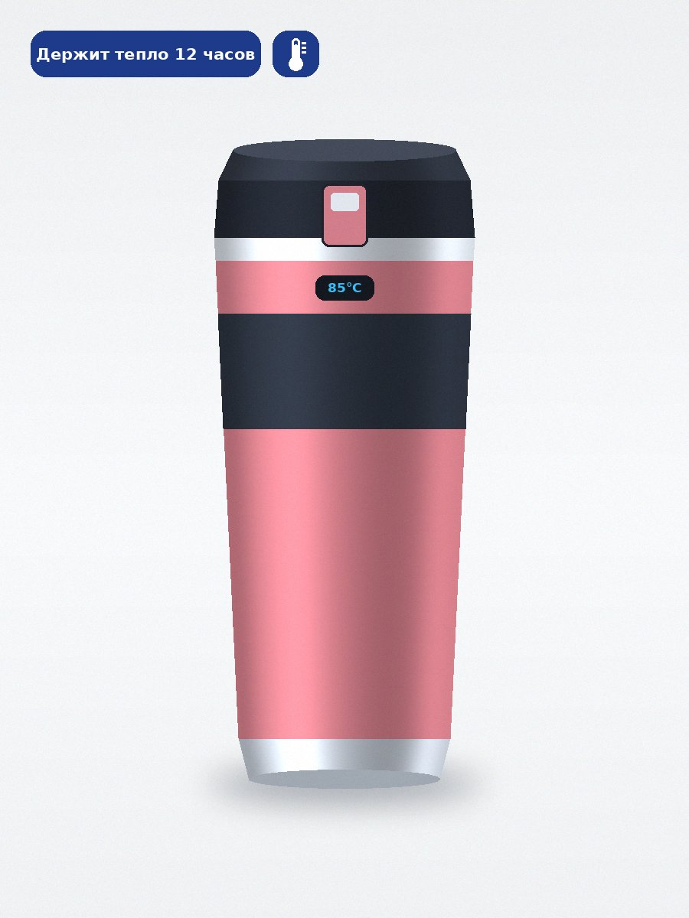
Рисунок 1 — Готовая карточка товара «Термокружка» (900 × 1200 px), экспортированная из Figma
3. Сравнение форматов экспорта (Задание 5)
Формат | Объект экспорта | Тип графики | Размер файла | Особенности и назначение
JPG | Весь фрейм (900 × 1200 px) | Растровый (сжатие с потерями) | 85.3 КБ (~110–150 КБ на стоковых фото) | Оптимальный формат для карточки маркетплейса: малый вес файла обеспечивает быструю загрузку каталога при сохранении чёткости фотографии.
PNG | Весь фрейм (900 × 1200 px) | Растровый (сжатие без потерь) | 1593.3 КБ (в ~3.5–5 раз тяжелее JPG) | Сохраняет каждый пиксель без потерь и поддерживает прозрачность, но для готовой карточки без прозрачного фона создаёт избыточный вес файла.
SVG | Плашка и иконка термометра | Векторный (XML-код фигур) | 1.12 КБ (~1 КБ) | Минимальный размер файла; описывает геометрию фигур математическими координатами и масштабируется до любого разрешения без потери резкости.
4. Ответы на контрольные вопросы
1. Почему фотография термокружки — растровая?
Фотография является растровым изображением, так как она состоит из матрицы (сетки) множества отдельных пикселей, каждый из которых хранит свой точный цветовой оттенок и яркость. На реальном снимке термокружки присутствуют миллионы плавных светотеневых переходов, бликов на металлическом ободке, отражений и микротекстур поверхности. Описать такие сложные фотореалистичные переходы математическими формулами невозможно, поэтому фотографии всегда создаются, обрабатываются и хранятся в растровом виде.
2. Почему плашка и иконка термометра — векторные?
Плашка (прямоугольник со скруглёнными углами), текстовая надпись и иконка термометра состоят из чётких геометрических примитивов (Rectangle, Ellipse, линий и контуров шрифта) с равномерной заливкой. Векторная графика записывает их в виде математических формул — координат опорных точек, радиусов скругления и кривых Безье. Благодаря этому плашка и иконка имеют минимальный информационный вес (около 1 КБ в SVG) и сохраняют идеально резкие, неразмытые края при любом масштабировании экрана или изменении размеров макета.
3. Почему для итоговой карточки товара на маркетплейсе выбран формат JPG?
Итоговая карточка товара объединяет растровую фотографию термокружки и информационную плашку на сплошном светлом фоне, где не требуется прозрачность. Формат JPG использует алгоритмы сжатия, специально оптимизированные для фотографических изображений: он уменьшает размер файла в 4–5 раз по сравнению с форматом PNG при визуально неотличимом качестве картинки. Лёгкий JPG-файл позволяет страницам каталога на маркетплейсе загружаться мгновенно даже при медленном мобильном интернете у покупателей.
5. Приложение: SVG-код векторной плашки и иконки для Figma
Данный SVG-код можно скопировать и вставить напрямую в открытый холст Figma (комбинацией клавиш Ctrl + V) — программа автоматически создаст редактируемую векторную плашку 300 × 60 px со скруглением 20 px, текстом и иконкой термометра:
<svg width="376" height="60" viewBox="0 0 376 60" fill="none" xmlns="http://www.w3.org/2000/svg">
<!-- Темно-синяя плашка 300x60 со скруглением углов 20 -->
<rect x="0" y="0" width="300" height="60" rx="20" fill="#1E3A8A"/>
<text x="150" y="37" fill="#FFFFFF" font-family="Inter, Arial, sans-serif" font-size="22" font-weight="600" text-anchor="middle">Держит тепло 12 часов</text>
<!-- Векторная иконка термометра рядом с плашкой -->
<g id="Thermometer_Icon" transform="translate(316, 0)">
<rect x="0" y="0" width="60" height="60" rx="20" fill="#1E3A8A"/>
<rect x="25" y="9" width="10" height="28" rx="5" stroke="#FFFFFF" stroke-width="2.5" fill="none"/>
<circle cx="30" cy="41" r="8" stroke="#FFFFFF" stroke-width="2.5" fill="#FFFFFF"/>
<rect x="28.5" y="17" width="3" height="18" rx="1.5" fill="#FFFFFF"/>
<rect x="38" y="14" width="4" height="2" rx="1" fill="#FFFFFF"/>
<rect x="38" y="20" width="4" height="2" rx="1" fill="#FFFFFF"/>
<rect x="38" y="26" width="4" height="2" rx="1" fill="#FFFFFF"/>
</g>
</svg>

